Traducido del inglés al español - www.onlinedoctranslator.com

Guía de inicio rápido del conmutador de red PoE móvil de 4 puertos

V1.0.0

Medidas de seguridad y advertencias importantes

Lea atentamente las siguientes precauciones y advertencias antes de utilizar el producto para evitar daños y pérdidas.
Nota
- No exponga el dispositivo a negro de humo, vapor o polvo. De lo contrario, podría provocar un incendio o una descarga eléctrica.
- No instale el dispositivo en una posición expuesta a la luz solar oa altas temperaturas. El aumento de temperatura en el dispositivo puede provocar un incendio.
- No exponga el dispositivo a ambientes húmedos. De lo contrario, podría provocar un incendio.
- El dispositivo debe instalarse en una superficie sólida y plana para garantizar la seguridad bajo carga y terremoto. De lo contrario, el dispositivo puede caerse o volcarse.
- No coloque el dispositivo sobre alfombras o edredones.
- No bloquee la salida de aire del dispositivo o la ventilación alrededor del dispositivo. De lo contrario, la temperatura del dispositivo aumentará y podría provocar un incendio.
- No coloque ningún objeto sobre el dispositivo.
- No desmonte el dispositivo sin instrucción profesional.

Advertencia
- Utilice la batería correctamente para evitar incendios, explosiones y otros peligros.
- Reemplace la batería usada con una batería del mismo tipo.
- No utilice una línea de alimentación distinta a la especificada. Por favor, utilícelo correctamente. De lo contrario, podría provocar un incendio o una descarga eléctrica.

Anuncio especial
- Este manual es solo para referencia.
- Todos los diseños y el software aquí están sujetos a cambios sin previo aviso por escrito.
- Todas las marcas comerciales y marcas comerciales registradas son propiedad de sus respectivos dueños.
- Si hay alguna duda o controversia, consulte la explicación final de nosotros.
- Por favor visite nuestro sitio web para más información.
Tabla de contenido
1 Descripción general del producto 1
1.1 Especificaciones y parámetros 1
1.2 Panel frontal 2
1.3 Panel trasero 2
1.4 Puerto de aviación 3
Consulte la Figura 1-3 para obtener más detalles sobre el puerto de aviación. 3
1.5 Instalación y Conexión 4
Consulte la Figura 1-4 para obtener más detalles sobre la instalación y la conexión. 4
2 Configuración rápida 5
2.1 Configuración del software 5
2.1.1 Configuración de red 5
2.1.2 Configuración de CIP 6
2.2 Configuración WEB 9
Los usuarios pueden configurar la dirección IP de IPC y la dirección IP de NVR a través de WEB. 9
2.2.1 Configuración de red 9
2.2.2 Configuración de CIP 9

Descripción del producto

Especificaciones y parámetros
Nombre del producto:Conmutador de red PoE de 4 puertos
Dimensión del producto:159*100*30mm (Largo*Ancho*Alto)
Entorno de aplicación:Fuente de alimentación y transmisión de vigilancia HD móvil
Ambiente de trabajo:Temperatura: -30℃~65℃, humedad: 0~95% (sin condensación)
Fuente de alimentación:Fuente de alimentación del puerto de aviación> 60W
Descripción del puerto:Fuente de alimentación de puerto de aviación, cinco puertos RJ 45 de autoadaptación de 10/100 Mbps, 4 canales con puerto de red de fuente de alimentación PoE, mientras que el puerto de red principal de 1 canal admite inversión automática de puerto (Auto MDI/MDIX)
Medio de red:categoría 5 y superior par trenzado sin blindaje (≦100m)
Modo de reenvío:Almacenar y reenviar
Protocolo de apoyo:IEEE 802.3, IEEE 802. 3u, IEEE802. 3x
Retardo de red:Retraso máximo en 20 microsegundos
Modo de control de flujo:El dúplex completo adopta el estándar IEEE 802.3x, el dúplex medio adopta el estándar de contrapresión
Consumo total de energía PoE:48W
Puerto PoE:Fuente de alimentación de red compatible con IEEE 802.3af (15,4 W) de 1 a 4 puertos.
Cable de alimentación PoE:Par de cables de 1/2﹢、3/6
Peso:1,5 kg/pieza
Disipación de calor:Disipación de calor natural sin ventilador
Altura de trabajo:Altitud 3000 m (10 000 pies)

Panel frontal
El panel frontal se muestra en la Figura 1-1.
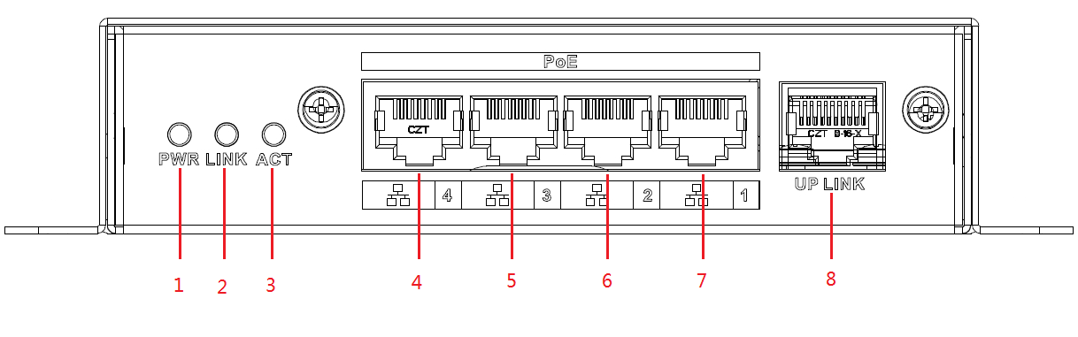
Figura 1-1
número de serie | Marca | Nombre | Nota
1 | poder | Luz indicadora de poder | Normalmente encendido cuando la energía está habilitada
2 | ENLACE | Luz indicadora de red | Normalmente encendido cuando el puerto de red se conecta a LINK
3 | ACTO | Luz indicadora de red | ACT parpadea cuando se transmiten datos
4 | 4 | LAN 4 | Puerto IPC
5 | 5 | LAN 3 | Puerto IPC
6 | 6 | LAN 2 | Puerto IPC
7 | 7 | LAN 1 | Puerto IPC
8 | ENLACE ASCENDENTE | Puerto de red principal | Conector de mainframe del dispositivo

Panel trasero
El panel posterior se muestra en la Figura 1-2.
Figura 1-2

número de serie | Nombre | Nota
1 | Puerto de aviación | Puerto de fuente de alimentación

Puerto de aviación

Consulte la Figura 1-3 para obtener más detalles sobre el puerto de aviación.
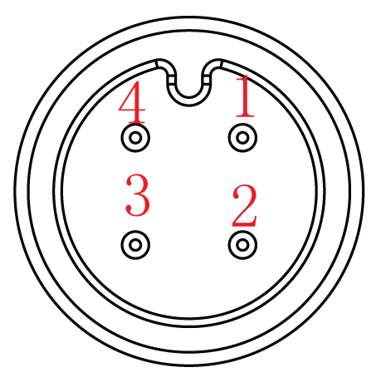
Figura 1-3

Definición de clavijas de 12 V CC
Número de terminal | Definición
1 | CC12V+
2 | TIERRA
3 | NULO
4 | NULO

Instalación y Conexión

Consulte la Figura 1-4 para obtener más detalles sobre la instalación y la conexión.
Figura 1-4
Nota:
El cable de red, la cámara y otros accesorios no están incluidos en la bolsa de accesorios, los usuarios deben prepararlos ellos mismos.
La cubierta del cable de red debe instalarse al acceder al cable de red, para evitar que el cable de red se suelte durante la vibración.

Configuración rápida

Configuración del software
IPC necesita configurar la dirección IP que debe ser la misma que la dirección IP del NVR durante el uso.

Configuración de red
Paso 1 Entrar“Menú principal”>“Configuración del sistema”>“Configuración de red”interfaz, como se muestra en la Figura 2-1.

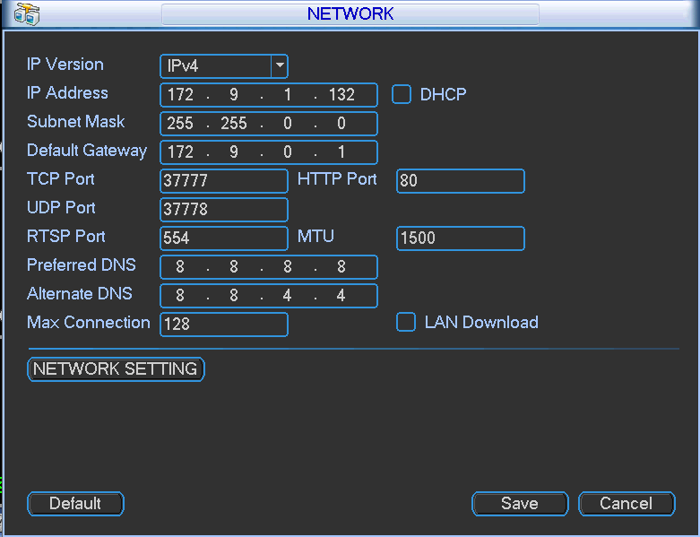
Figura 2-1

Paso 2
Configure la dirección IP correspondiente a ''Dirección IP'', ''Máscara de subred'' y ''Puerta de enlace predeterminada'', haga clic en ''Guardar''.

Configuración de CIP
La dirección IP de IPC y la dirección IP de "Configuración de red" deben mantenerse en el mismo segmento de red.

Paso 1
Ingresar“Menú principal”>“Dispositivo remoto”o“Menú principal”>“CIP”interfaz de configuración, como se muestra en la Figura 2-2:
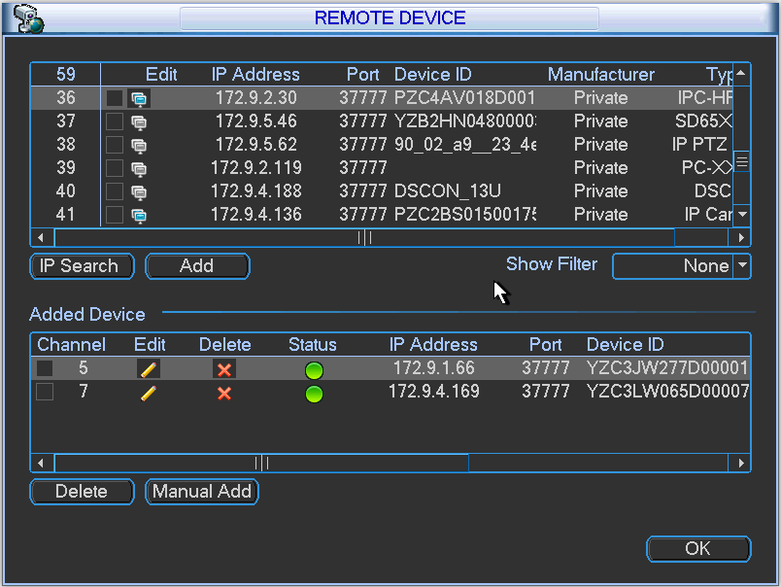
Figura 2-2
Paso 2
Haga clic en "Búsqueda de dispositivos" y se puede buscar el IPC correspondiente. Atención: No se podrá buscar el IPC correspondiente si la dirección IP del IPC y la dirección IP del NVR no están en el mismo segmento de red.

Paso 3
Haga clic en elbajo ''Editar'', ingrese a la interfaz de configuración ''Modificar IP'', como se muestra en la Figura 2-3:

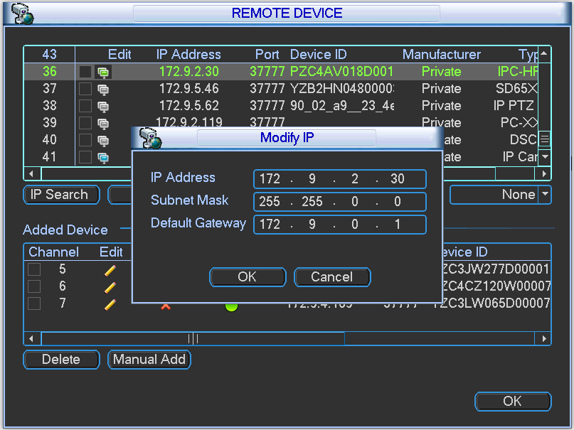
Figura 2-3
Etapa 4
Haga clic en ''Confirmar'' después de configurar la dirección IP correspondiente, la dirección IP de IPC se guardará con éxito. Atención: Es posible que los productos NVR de algunos fabricantes no admitan la modificación de la IP del dispositivo en línea si el“”delante de “Onvif” se muestra gris. Necesita iniciar sesión en la interfaz WEB de IPC para modificar la dirección IP a través de la PC en esta circunstancia, consulte el manual de operación de IPC para obtener más detalles.

Paso 5
Haga clic en ''Agregar'' para agregar el IPC correspondiente al canal del dispositivo NVR, verifique si está bien conectado a través del color del icono de ''Estado de conexión''. Significa una conexión exitosa para el sistema cuando el color del círculo cambia de rojo a verde.

Nota:
Pueden existir diferencias en la interfaz de configuración para diferentes dispositivos NVR.

No podrá buscar el IPC correspondiente si la dirección IP del IPC y la dirección IP del NVR no están en el mismo segmento de red.

Configuración WEB

Los usuarios pueden configurar la dirección IP de IPC y la dirección IP de NVR a través de WEB.

Configuración de red
Seleccione ''Configuración del sistema> Configuración de red'', el sistema ingresa a la interfaz ''Configuración de red'' y los usuarios pueden configurar la dirección IP del NVR en esta interfaz.

Configuración de CIP
Seleccione ''Configuración del sistema> Opciones avanzadas> Dispositivo remoto'', el sistema ingrese a la interfaz ''Configuración del dispositivo remoto'' y los usuarios pueden configurar la dirección IP de IPC.

Registro automático

Seleccione ''Configuración extendida > Registro automático'', el sistema ingresa a la interfaz de "Registro automático". Luego puede configurar "IP del servidor", "Número de puerto" y otros parámetros, después de que el dispositivo esté registrado en el servidor, puede visitar el dispositivo después de la conexión exitosa entre el cliente y el servidor.

